**DOCUMENTO DE ANÁLISIS**

**DEL SISTEMA**



ALEMANDAN

SOFTWARE

**Equipo de Trabajo**

**Cliente**

<Nombre de cliente o clientes>

**Responsables**

Esteban Alejandro Socha Prieto

Juan Camilo Lozada Perez

Daniel Enrique Garcia Suarez

Laura Mariana Velandia Casillas

Santiago Calao

**Historia de revisiones**

| Fecha | Versión | Descripción | Autor |
| --- | --- | --- | --- |
| <dd/mm/aaaa> | <x.x> | <detalles> | <nombre> |
|  |  |  |  |
|  |  |  |  |
|  |  |  |  |

TABLA DE CONTENIDO

1. INTRODUCCIÓN

1.1 Propósito

El presente documento tiene como objetivo definir y analizar las características y necesidades de **ALEMANDAN**. Su propósito es ofrecer una visión detallada sobre los diagramas que representan la funcionalidad del sistema, así como las responsabilidades de los usuarios y las capacidades que ofrece el software. Este análisis busca proporcionar una comprensión clara de los elementos clave del sistema.

1.2 Referencias

[1.Documentos](https://drive.google.com/open?id=16diYS5D8QnpD5O6i07VPmv9wrG1ZY9be)

[2.Casos de usos](https://drive.google.com/open?id=1vLHmqAs_uypy2oVKaOhQ3sLAohs0dlar)

[3.Diagrama de procesos](https://drive.google.com/open?id=1hyzSwNCipugGt55HmzuxV2FDbuEkFyJ6)

[4.Hsitoria de Usuarios](https://drive.google.com/open?id=1hB4kmYHPAQlEB8amcPFHZmWlGWD3bgJc)

[5.Metodología Scrum](https://drive.google.com/open?id=1eUhK5vjvsQHAgmGPsZ_nOkYVDp_qParb)

1.3 Definición de términos, abreviaturas y siglas

2. DESCRIPCIÓN DEL SISTEMA

**Alemandan Software** es una solución integral concebida para mejorar la gestión operativa de empresas que gestionan una extensa gama de productos y disponen de un equipo considerable. Este sistema se enfoca en resolver las ineficiencias provocadas por la gestión manual de datos, que actualmente resulta en pérdidas de tiempo y recursos, afectando negativamente la productividad y la capacidad de respuesta ante las exigencias del mercado.

3. REQUERIMIENTOS DEL SISTEMA

| ACTORES | VERBO + COMPLEMENTO |
| --- | --- |
| VENTAS | 1. Registrar producto 2. Negociar productos 3. Cerrar ventas 4. Generar informe 5. Abastecer productos 6. Promocionar productos 7. Reponer productos 8. Actualizar precios 9. Tomar pedidos 10. Recopilar información 11. Capacitar personal 12. Resolver problemas 13. Participar reuniones 14. Analizar competencia |
| Administrador | 1. Supervisar funcionamiento 2. Gestionar inventario 3. Coordinar recepción 4. Planificar disposición 5. Establecer políticas 6. Contratar personal 7. Elaborar horarios 8. Evaluar desempeño 9. Resolver conflictos 10. Mantener limpieza 11. Gestionar mantenimiento 12. Supervisar seguridad 13. Gestionar relaciones 14. Analizar ventas 15. Desarrollar estrategias 16. Implementar fidelización 17. Evaluar experiencia 18. Coordinar eventos 19. Cumplir normativas 20. Analizar competencia 21. Gestionar presupuestos 22. Resolver logística 23. Gestionar clientes 24. Establecer objetivos 25. Colaborar departamentos |
| Recursos humanos | 1. Reclutar personal 2. Gestionar nómina 3. Capacitar desarrollo 4. Gestionar beneficios 5. Relaciones laborales 6. Cumplir normatividad 7. Administrar personal 8. Planificar fuerza 9. Evaluar desempeño 10. Manejar ausencias 11. Programas bienestar 12. Comunicación interna 13. Gestionar rotación 14. Resolver quejas |
| Gerente | 1. Supervisar operaciones 2. Gestionar personal 3. Planificar estrategia 4. Controlar inventarios 5. Relacionar proveedores 6. Atender clientes 7. Controlar calidad 8. Gestionar finanzas 9. Marketing promociones 10. Cumplir normativas 11. Analizar ventas 12. Innovar mejora 13. Coordinar logística 14. Supervisar seguridad |

4. CASOS DE USO

4.1 Gestión Proveedores

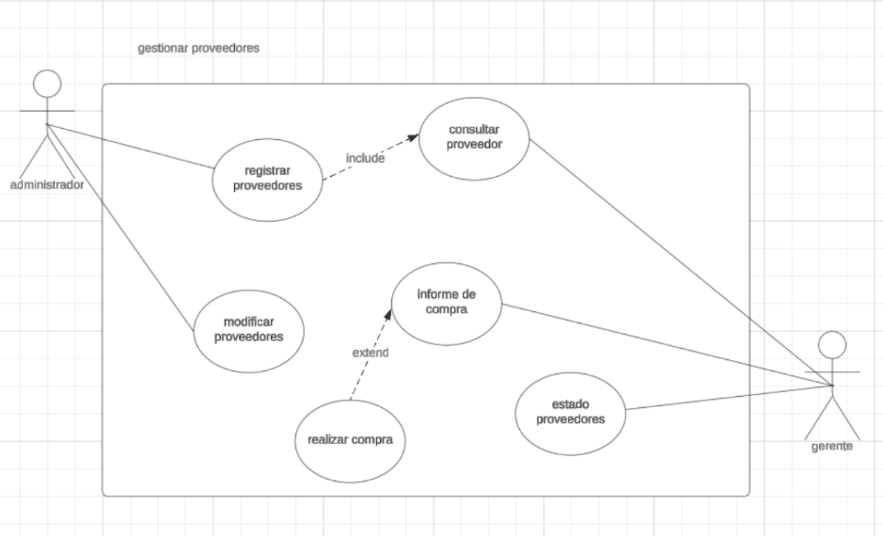

El propósito de este caso de uso es definir cómo se lleva a cabo la gestión de proveedores en el sistema. Esto abarca desde la selección y evaluación de proveedores hasta el establecimiento de relaciones comerciales efectivas

4.2 Gestión de inventario

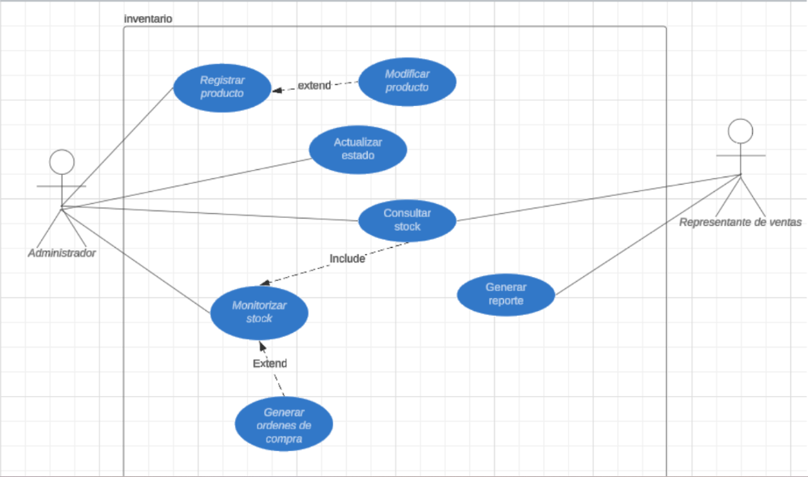

El propósito del caso de uso de gestión de inventario es optimizar la organización y el control de los productos en el sistema. Esto incluye la clasificación adecuada de los artículos, el seguimiento de niveles de stock y la implementación de procesos eficientes para la entrada y salida de productos.

4.3Gestión de ventas

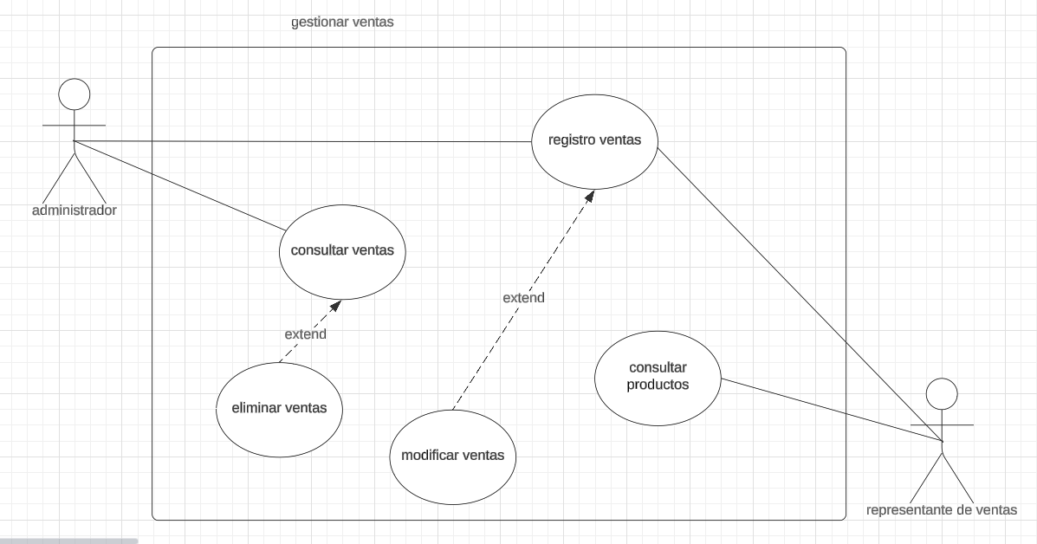

El propósito del caso de uso de gestión de ventas es establecer un registro detallado de todas las transacciones de ventas realizadas. Esto incluye la capacidad de consultar información sobre los productos vendidos, así como el rendimiento de cada uno de ellos

5. CASOS DE USO EXTENDIDOS

Caso 1

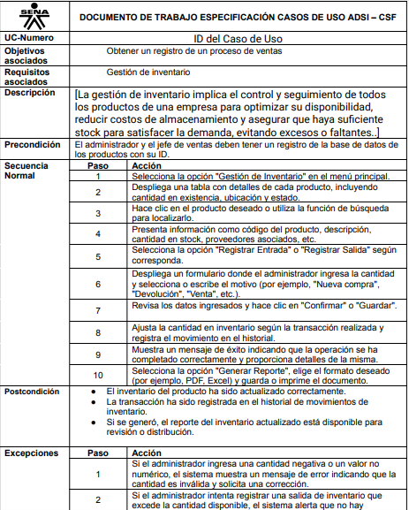

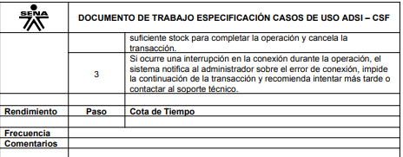

Caso 2

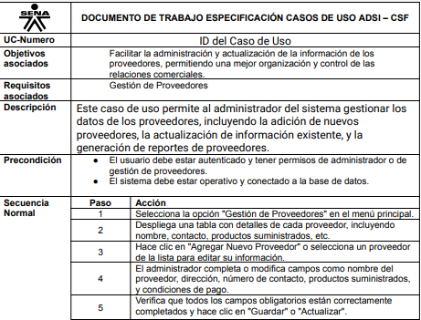

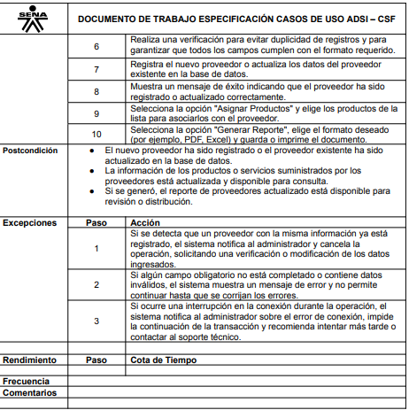

Caso 3

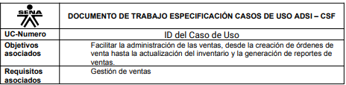

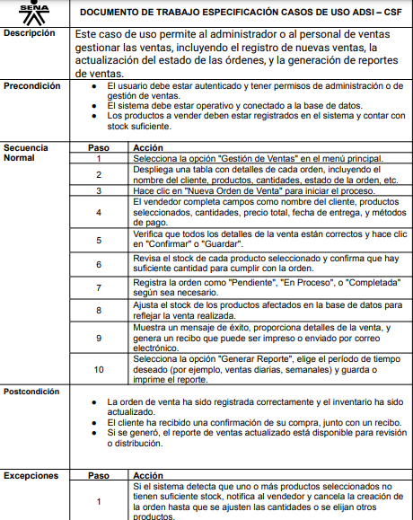

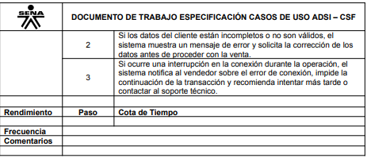

6. DIAGRAMAS DE ACTIVIDADES

Diagrama 1

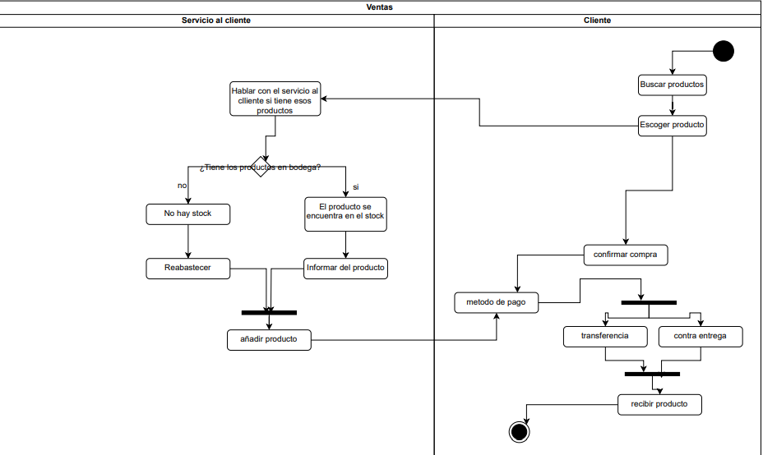

En este diagrama de actividades se representa el proceso de cómo se llevarán a cabo las ventas

Diagrama 2

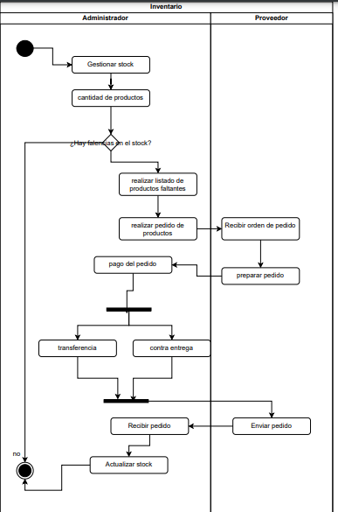

En este diagrama de actividades se ilustra el proceso de gestión de órdenes en el inventario

Diagrama 3

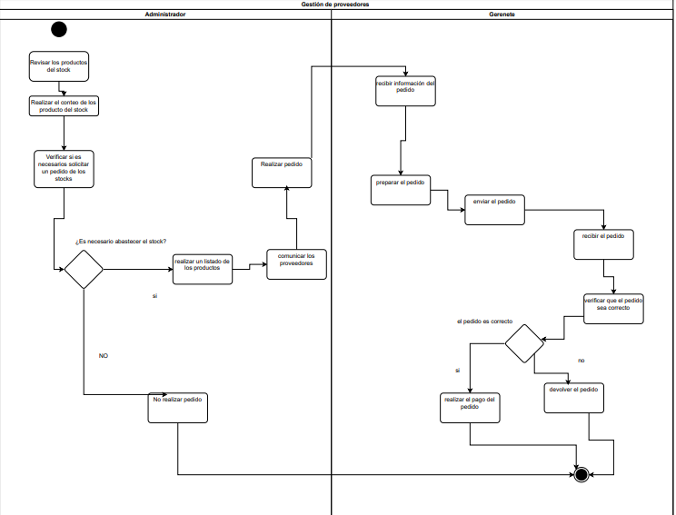

En este diagrama de gestión de proveedores se ilustra el proceso para determinar si es necesario realizar un pedido de algún producto que falte en el stock.

7. MODELO DE CONCEPTOS DEL SISTEMA - DIAGRAMA DE CLASES

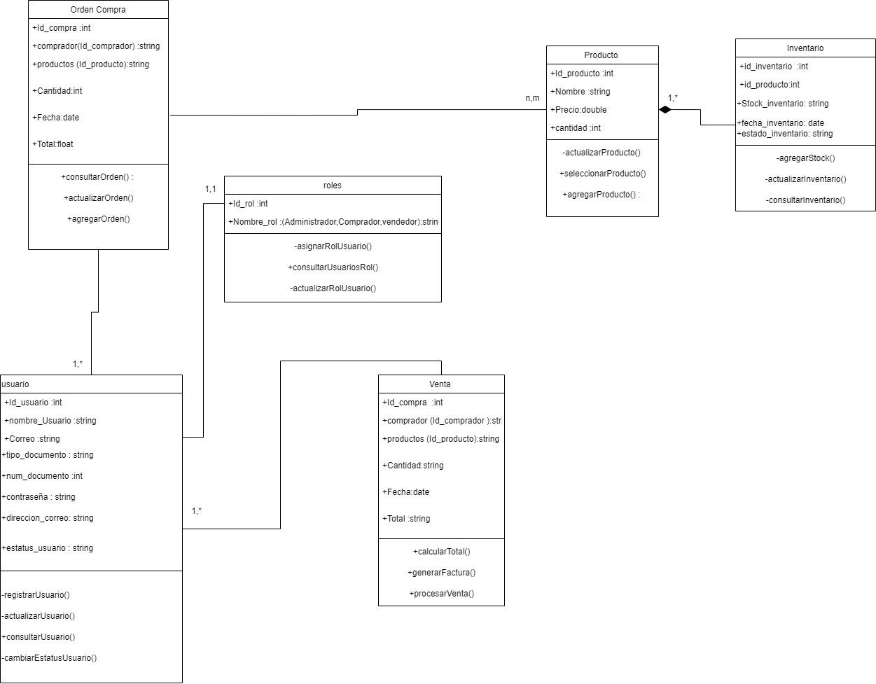

En este diagrama se ilustra de manera clara y concisa el proceso de ventas que implementaremos.

8. DIAGRAMAS DE SECUENCIAS DEL SISTEMA

Modelo 1

Gestión de proveedor

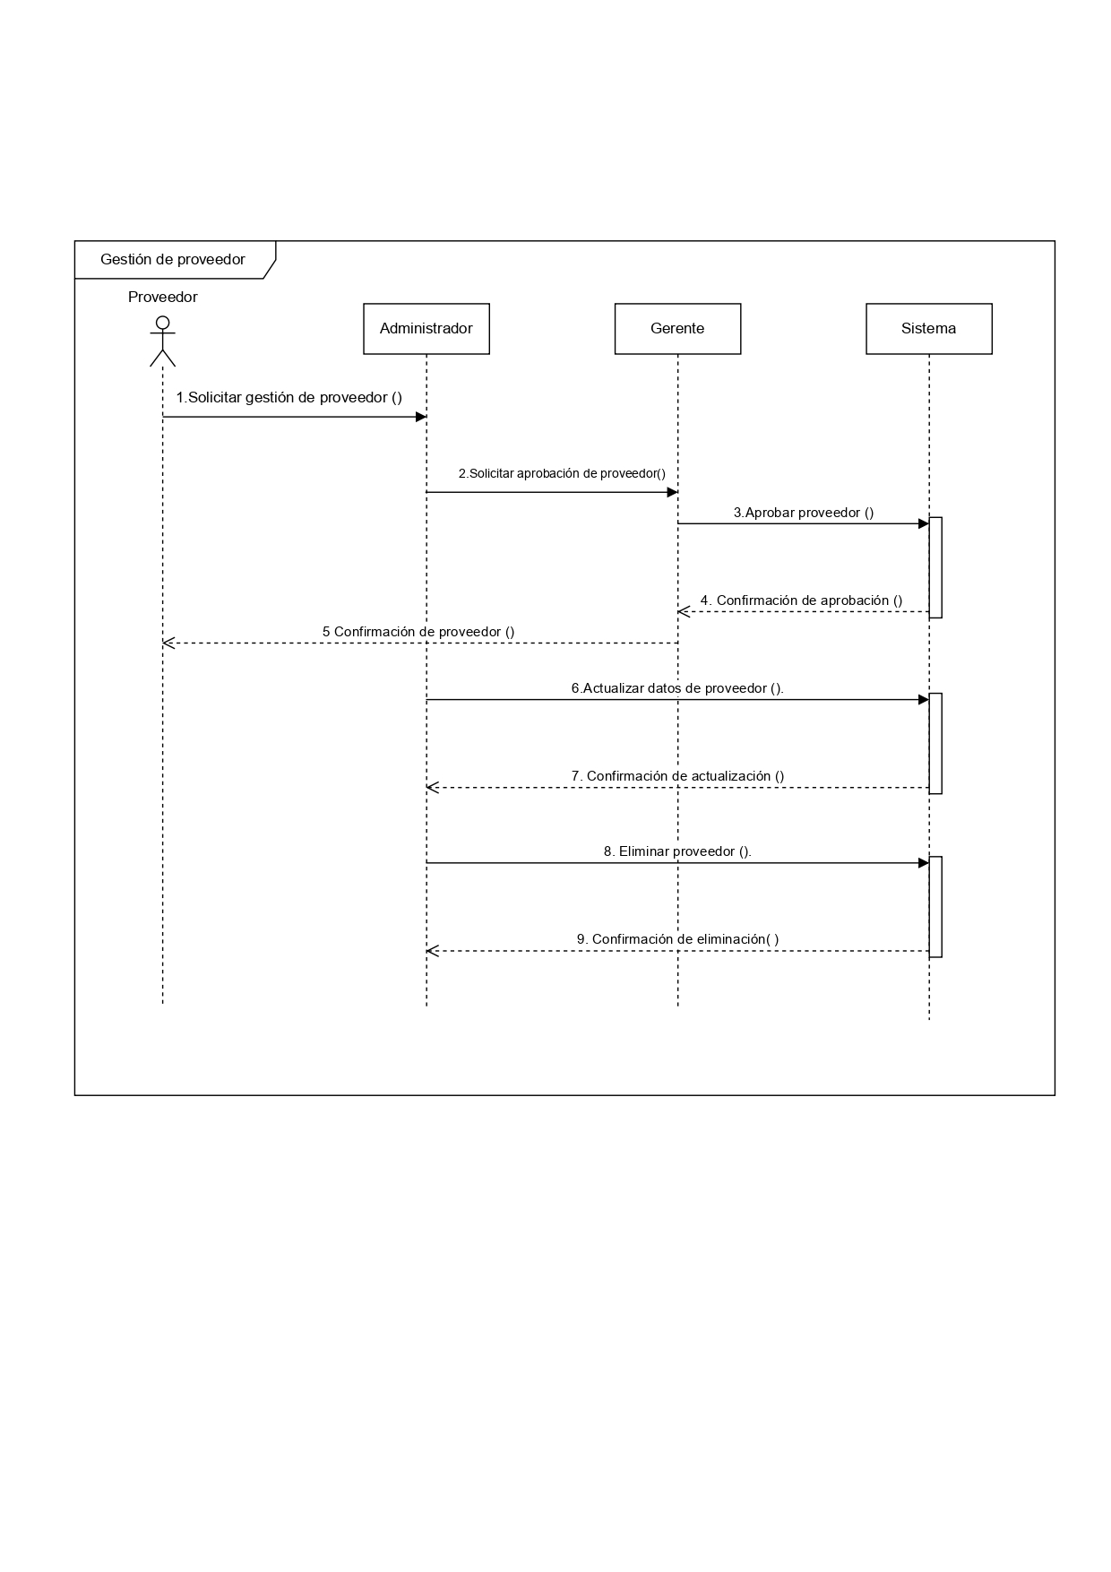

El diagrama de clases de gestión de proveedores ilustra el proceso de contratación, actualización y eliminación de un proveedor.

Modelo 2

Inventario

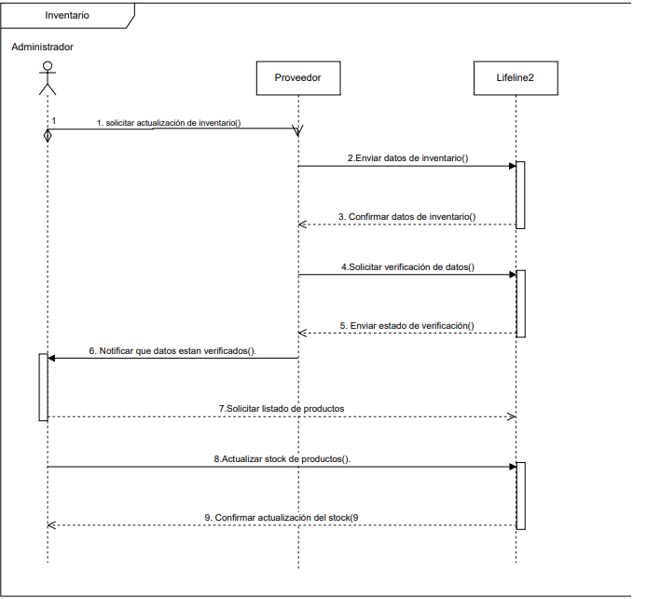

El diagrama de clases ilustra el proceso de actualización de inventario.

9. DIAGRAMA ENTIDAD-RELACIÓN (ENTIDADES Y RELACIONES)

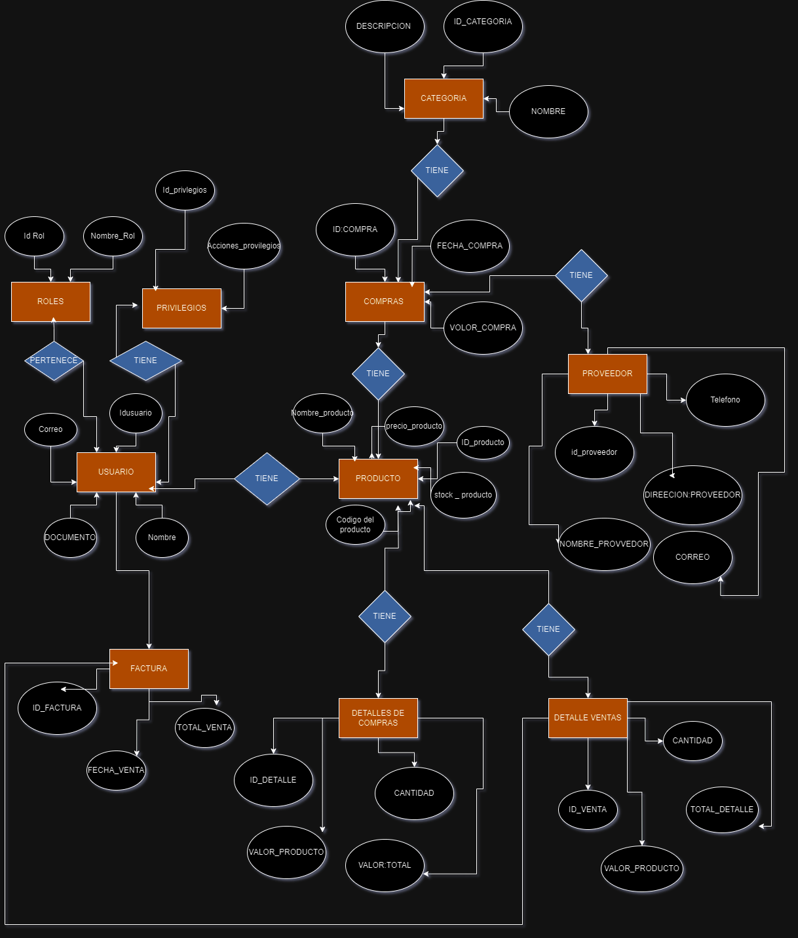

10. MODELO RELACIONAL



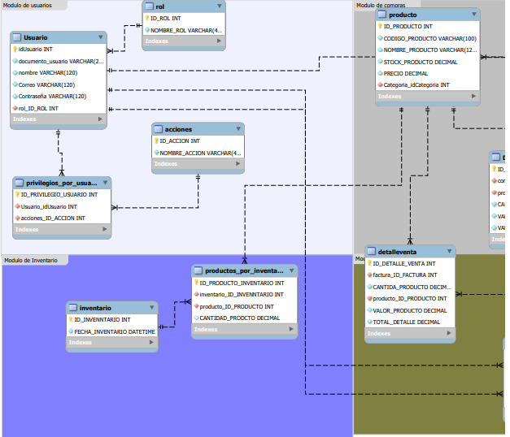

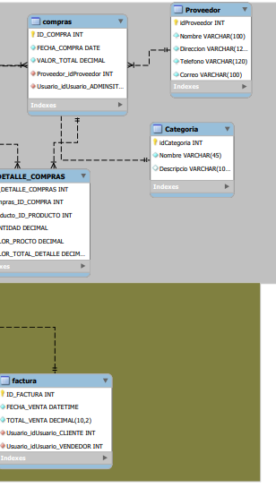

11. DICCIONARIO DE DATOS

[Se descarga de mysql workbench](https://docs.google.com/document/u/0/d/1mIpeGudIJZ02QqpYFzKLIwlH73leo-dGWipEkdj4j0c/edit)

12. MAQUETACIÓN DEL SISTEMA

**ALEMANDAN SOFTWARE** 

